Botoeira P500
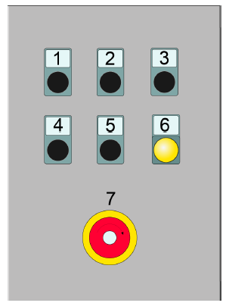
Figura Erro! Nenhum texto com o estilo especificado foi encontrado no documento.-1: Botoeira
Número | Elemento de comando | Denominação | Funcionamento / Utilização
1 - 5 | Não alocado | - | -
6 | Botão pulsante luminoso | Confirmar carenagem | Confirmar a trava da porta
7 | Botão de parada de emergência | Parada de emergência | Parar a máquina em uma situação de emergência

